ZLPAC7000 운영자 매뉴얼 v1.0
ZLPAC7000 운영자 매뉴얼
Maintain Closing Schedule Config 가이드
v1.0 — 결산 일정 환경 설정 화면별 필드 설명 및 저장 테이블 매핑
작성일: 2026-05-12

1. 프로그램 개요

1.1 프로그램 정보
프로그램 ID | ZLPAC7000
프로그램 명 | Maintain Closing Schedule Config
기능 | CWF(Closing Workflow)의 결산 일정(Closing Schedule) 환경 설정 - 일정 운영 단위(SCH_LEVEL), 본사 조직(HQ Bukrs/Gsber), Organization Type, Time Zone, Overdue Auto Check 배치, Sender 메일 주소, Standard Posting Period Sync/Open, 일정 변경 권한 등을 관리
호출 경로 | SE38 → ZLPAC7000 실행 (Report 프로그램)
저장 테이블 | ZTPAC_SCH_CONFIG (Closing Schedule Configuration, CLIENT 단위 단일 레코드)
연관 프로그램 | ZLPAC7020 (Assign Schedule to Organization), ZLPAC7190 (Overdue Closing Check - Batch Session), ZLPAC7300 (Standard Next Period Auto Open)
연관 클래스 | ZCL_PAC_CLOSING (CREATE_OVERDUE_JOB, CREATE_NEXT_PERIOD_OPEN_JOB 메서드 등)

1.2 화면 구성
ZLPAC7000은 다음과 같이 2개 탭으로 구성됩니다.
- General: 결산 일정 운영 단위, 본사 조직, Organization Type, Business Package, Time Zone, Overdue Auto Check, Sender 메일, Standard Posting Period Sync/Open 설정
- Authorization: HQ Control Master / General Master 스케줄 변경 권한 룰 (변경 허용 여부, 결재 필요 여부, Controller 결재 예외 적용 여부)
[주의] ZLPAC7000 설정은 CWF 결산 일정 운영 정책에 영향을 미치므로 임의 변경을 지양합니다. SCH_LEVEL, ORGTYP 변경이 필요한 경우 기존 일정 데이터와의 정합성을 고려하여 결산 종료 후 차월 결산 전 반영하시기 바랍니다.

1.3 주요 저장 테이블
ZLPAC7000의 모든 설정값은 단일 테이블에 저장됩니다.
테이블 | 관련 탭 | 용도
ZTPAC_SCH_CONFIG | 전체 (2개 탭) | Closing Schedule Configuration. General / Authorization 2개 탭의 모든 필드 값이 본 테이블의 컬럼에 저장됨

2. General 탭
결산 일정(Closing Schedule)의 기본 환경을 설정하는 탭으로 6개 영역(General / Organization / Time Zone / Overdue Auto Check / Mailing / Standard Sync)으로 구성됩니다.

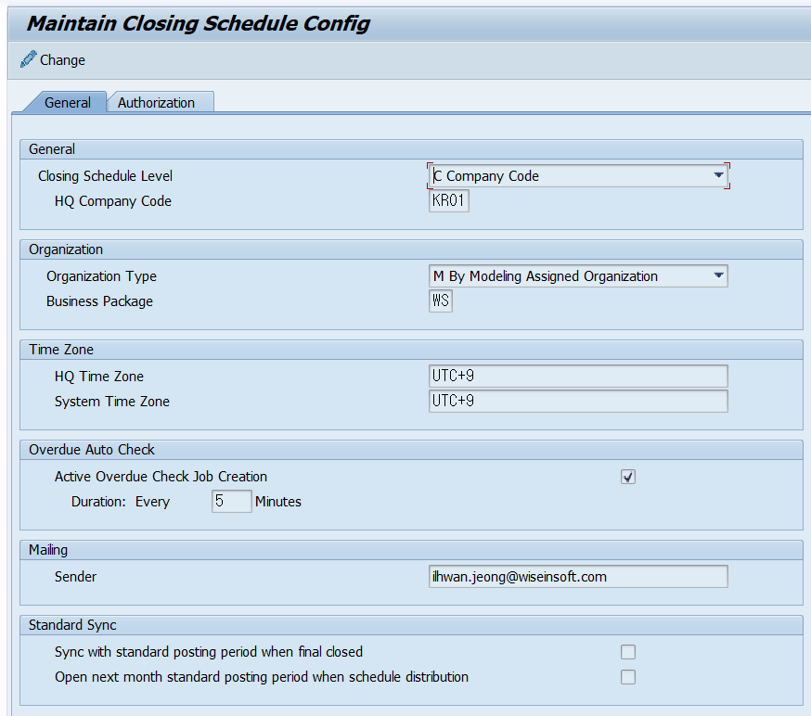

2.1 필드 설명
영역(Section) | 필드명 | 타입 | 설명 / 운영 가이드
General | Closing Schedule Level | Dropdown | 결산 일정 운영 단위. C Company Code (회사코드 단위) / B Business Area (사업부 단위). 본 필드에 따라 아래 HQ 입력 필드가 달라짐 - C 선택 시 HQ Company Code만 / B 선택 시 HQ Company Code + HQ Business Area 모두 입력.
General | HQ Company Code | Char(4) | 본사(Headquarters) 회사코드. 결산 일정에서 본사로 인식할 Company Code.
General | HQ Business Area | Char(4) | 본사 사업부. SCH_LEVEL이 'B'인 경우에만 입력 활성화(GROUP1='GSB' 영역). SCH_LEVEL이 'C'이면 자동 클리어.
Organization | Organization Type | Dropdown | 결산 일정 대상 조직 추출 방식. ‘S’ Schedule Organization (별도 등록한 조직 사용 → ZLPAC7020에서 SCHID-조직 매핑 등록 필요) / ‘M’ By Modeling Assigned Organization (Business Package 모델링에 할당된 조직 사용).
Organization | Business Package | Char(2~3) | Modeling 기준 사용 시 참조할 Business Package 코드. ORGTYP='M'일 때만 입력 활성화되며 필수. ZTPAC_BUPAK에 등록된 유효한 코드여야 하며, LOEVM(삭제 플래그)이 설정된 코드는 입력 불가.
Time Zone | HQ Time Zone | Char(6) | 본사 기준 시간대. 결산 일정 표시 및 Overdue 판정의 기준 Time Zone. 직접 입력 필요. 저장 시 TTZZ에 존재하는 유효 Time Zone인지 검증.
Time Zone | System Time Zone | Char(6) (Display) | 시스템 기본 Time Zone. GET_SYSTEM_TIMEZONE 펑션으로 자동 조회되어 표시(읽기 전용). 저장되지 않는 화면 표시용 필드
Overdue Auto Check | Active Overdue Check Job Creation | Checkbox | Overdue Check 배치 잡(ZLPAC7190) 자동 생성 활성화 여부. 활성화 시 결산이 종료될 때까지 Duration 주기로 ZLPAC7190 잡이 반복 등록됨. ZCL_PAC_CLOSING=>CREATE_OVERDUE_JOB 메서드에서 본 플래그를 체크. 저장 컬럼: XOVERJOB
Overdue Auto Check | Duration: Every N Minutes | Number(분) | Overdue Check 잡의 반복 주기(분).  XOVERJOB이 'X'일 때만 입력 활성화.
Mailing | Sender | E-Mail Address | 결산 일정 관련 메일의 송신자 주소.
Standard Sync | Sync with standard posting period when final closed | Checkbox | Final Schedule 마감 시 Standard Posting Period 동기화 활성화. 활성화 시 해당 조직의 Final 일정이 종료되면 Standard Posting Period도 자동으로 마감 처리.
Standard Sync | Open next month standard posting period when schedule distribution | Checkbox | 일정 배포 시 차월 Standard Posting Period 자동 OPEN 활성화. 활성화 시 일정 배포 시점에 차월 각 조직(법인)의 00시(조직 Time Zone 기준)에 맞춰 Standard Period를 OPEN 하는 배치 잡(ZLPAC7300)을 생성. 연관 메서드: ZCL_PAC_CLOSING=>CREATE_NEXT_PERIOD_OPEN_JOB.

2.2 운영 가이드
- SCH_LEVEL 변경 시 주의 - 변경 전 SCH_LEVEL로 운영 중인 Business Package(ZTPAC_CONFIG.XSCH_USE='X')가 존재하면 저장 시 메시지 'Business Package & is actived' 오류로 차단됨. 운영 중 Business Package가 있는 상태에서는 SCH_LEVEL 변경 불가
- ORGTYP은 필수값 - 미입력 시 'Organization Type is required' 오류 발생
- ORGTYP='M' (Modeling)인 경우 Business Package 필수 - 미입력 시 'Business Package is required' 오류. 입력한 Business Package가 ZTPAC_BUPAK에 존재하지 않거나 LOEVM 설정 시 'Business Package & does not exist' 오류
- ORGTYP='S' (Schedule Organization)을 선택한 경우 ZLPAC7020 (Assign Schedule to Organization)에서 조직별 결산 일정(SCHID)을 사전 등록해야 일정 배포가 정상 동작함
- HQ Time Zone 입력 시 TTZZ 검증 - 존재하지 않는 Time Zone 입력 시 오류
- Overdue Check Duration은 결산 진행 중 부하 고려 필요 - 너무 짧으면 (1~2분) 잡 자체가 자주 등록되어 시스템 부하 발생. 권장: 5~10분
- STDOPEN(차월 Period Open)이 동작하려면 ZTPAC_SCH_DISTM의 최종 배포월(status가 'L' 또는 'D')이 입력한 GJAHR/MONAT과 일치해야 함.
[주의] Closing Schedule Level (SCH_LEVEL)과 Organization Type (ORGTYP)은 결산 일정의 가장 기본이 되는 운영 단위이므로 결산이 시작된 이후에는 절대 변경하지 마시기 바랍니다. 변경 시 기존 일정 데이터(ZTPAC_SCH_PLAN 등)와 정합성이 어긋나 결산 마감 판정 로직(ZCL_PAC_CLOSING=>CHK_VALID_ORG 등)에서 비정상 동작이 발생할 수 있습니다.

3. Authorization 탭
결산 일정 변경 권한을 관리하는 탭으로, 본사 통제 마스터(HQ Control Master)와 일반 마스터(General Master) 각각에 대해 변경 허용 여부, 결재 필요 여부, Controller 결재 예외 적용 여부를 설정합니다.
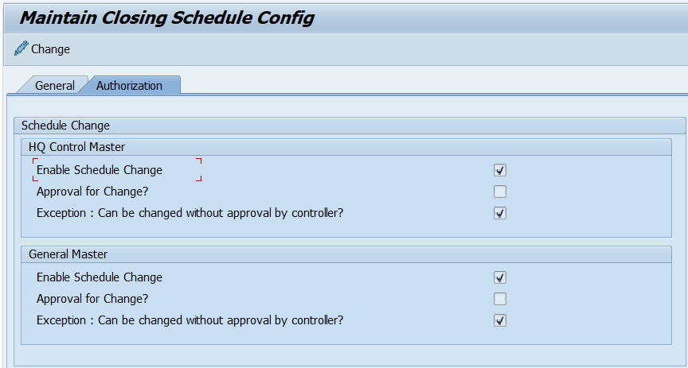

3.1 필드 설명
영역(Section) | 필드명 | 타입 | 설명 / 운영 가이드
HQ Control Master | Enable Schedule Change | Checkbox | 본사 통제 마스터(본사가 직접 관리하는 결산 일정)에 대한 변경 허용 여부. 활성화 시 변경 가능.
HQ Control Master | Approval for Change? | Checkbox | HQ Control Master 변경 시 결재 절차 필요 여부. 활성화 시 결재 승인 후에만 실제 반영.
HQ Control Master | Exception : Can be changed without approval by controller? | Checkbox | HQ Control Master에 대해 Controller 권한 보유자는 결재 없이 변경 가능 여부. 활성화 시 Controller는 결재 면제.
General Master | Enable Schedule Change | Checkbox | 일반 마스터(법인/사업부 단위 결산 일정)에 대한 변경 허용 여부.
General Master | Approval for Change? | Checkbox | General Master 변경 시 결재 절차 필요 여부.
General Master | Exception : Can be changed without approval by controller? | Checkbox | General Master에 대해 Controller 권한 보유자는 결재 면제 여부.

3.2 권한 설정 조합 패턴
Enable / Approval / Exception 3개 체크박스의 조합에 따라 변경 가능 여부와 절차가 달라집니다. 대표적인 운영 패턴은 다음과 같습니다.
Enable | Approval | Exception | 의미 / 권장 운영
ON | OFF | OFF | 변경 가능 + 결재 불필요. 가장 자유로운 운영 - 통제가 약하므로 운영 환경에서 권장하지 않음
ON | ON | OFF | 변경 가능 + 결재 필수 (예외 없음). 가장 엄격한 통제 - 모든 변경이 결재를 통과해야 함
ON | ON | ON | 변경 가능 + 결재 필수 + Controller는 예외. 일반 운영 권장 - 일반 사용자는 결재, Controller는 즉시 변경 가능
OFF | - | - | 변경 자체 불가. 일정 확정 후 동결할 때 사용 - Approval / Exception은 사실상 의미 없음

3.3 운영 가이드
- HQ Control Master 영역은 본사 통제 일정 (예: 그룹 전체 결산 마감일)에, General Master 영역은 법인/사업부 단위 일정에 적용됨
- 일반 운영 권장 조합: Enable ON / Approval ON / Exception ON - 일반 사용자는 결재를 거치고, Controller(권한 보유자)는 긴급 상황에서 즉시 변경 가능 (현재 LG전자 General 스케줄 조합, HQ는 Schedule 변경만 가능하게 설정 되어 있음.)
- HQ Control Master와 General Master는 독립적으로 설정 가능 - HQ는 엄격(결재 필수), General은 완화 등 차등 운영 가능
[주의] Authorization 탭의 설정은 결산 일정 변경 시점에 즉시 반영됩니다. 결산이 진행 중인 상태에서 권한 설정을 변경하면 일부 사용자에게 일정 변경이 갑자기 차단되거나 허용되는 혼란이 발생할 수 있으니, 가급적 결산 종료 후에 변경하시기 바랍니다.

4. 설정 변경 프로세스

4.1 표준 변경 절차
- 변경 요청 접수 (메일 권장 - 추적성 확보)
- 영향 범위 분석 (SCH_LEVEL/ORGTYP은 결산 일정 데이터 전체에 영향, XOVERJOB/STDOPEN은 배치 잡 동작에 영향)
- 품질(QA) 환경에서 변경 후 테스트
- 운영 환경 변경 - SE38에서 ZLPAC7000 실행 → [Change] → 필드 변경 → 저장
- 변경 후 검증 및 사용자 안내
- 변경 이력 기록

4.2 환경별 변경 시점
탭/필드 | 운영 중 변경 | 결산 중 변경 | 권장 변경 시점
General > SCH_LEVEL / ORGTYP / BUPAK | 금지 | 절대 금지 | 결산 종료 후, 운영 중 BUPAK 없음 확인 후 변경
General > HQ Bukrs / Gsber | 금지 | 절대 금지 | 본사 조직 변경은 그룹 전체 영향 - 사전 공지 필수
General > Time Zone (HQ) | 신중 | 금지 | 결산 종료 후, 일정 표시 시각 영향 안내
General > Overdue Active / Duration | 가능 | 주의 | 결산 중에도 가능하나 잡 부하 고려
General > Sender | 가능 | 가능 | 메일 발송 담당자 변경 시 즉시 가능
General > Standard Sync / Open | 신중 | 금지 | Standard Posting Period에 직접 영향 - FI 협의 필수
Authorization (전체) | 신중 | 금지 | 결산 종료 후 일정 공지

4.3 변경 후 검증 항목
- General 기본 설정: ZTPAC_SCH_CONFIG의 변경 컬럼 값 SE16N으로 확인, AENAM/AEDAT/AEZET 갱신 확인
- Overdue 관련: SM37에서 '[PAC]OVERDUE(YYYY/MM)' 잡의 등록 주기가 PRDMINS와 일치하는지 확인
- Standard Open 관련: SM37에서 '[PAC]StdOpen<spmon>/<bukrs>' 패턴 잡이 생성되는지 확인 (일정 배포 시점)
- ORGTYP='M' 변경 시: ZCL_PAC_CLOSING=>GET_DIST_ORG_AND_SCHID 호출 결과(배포 대상 조직 목록)가 의도한 대로 추출되는지 검증
- ORGTYP='S' 변경 시: ZLPAC7020에서 SCHID-조직 매핑 데이터(ZTPAC_SCH_ORG)가 등록되어 있는지 확인
- Authorization: 일반 사용자 / Controller 권한 사용자 각각으로 결산 일정 변경 시도 - 결재/예외가 의도한 대로 동작하는지 확인

5. 부록

5.1 자주 묻는 질문

Q1. ZLPAC7000 진입 시 [Change] 버튼을 눌러도 편집 모드로 전환되지 않습니다.
A. 다른 사용자가 ZLPAC7000을 편집 중이거나 ENQUEUE_EZ_ZSPAC_LOCK 락이 해제되지 않은 상태입니다. SM12에서 ZSPAC_LOCK 락 보유자를 확인하고, 해당 사용자의 작업이 종료되기를 기다리시거나 운영 정책에 따라 락을 해제하시기 바랍니다. 락 충돌 시 시스템 메시지로 락 보유자 이름이 표시됩니다.

Q2. SCH_LEVEL을 변경하려고 하니 'Business Package & is actived' 오류가 발생합니다.
A. 변경 전 SCH_LEVEL(이전 값)에 해당하는 Business Package 중 XSCH_USE='X' (Schedule 활성)인 패키지가 ZTPAC_CONFIG에 존재합니다. SCH_LEVEL 변경 전에 해당 Business Package의 Schedule 사용을 먼저 비활성화하거나, 운영 중 일정이 없는 시점(결산 종료 후)에 변경하시기 바랍니다. 본 체크는 ZLPAC7000_F01의 CONFIRM_SAVE_DATA 폼에서 수행됩니다.

Q3. Overdue Check Job이 등록되지 않거나 반복되지 않습니다.
A. 다음 조건을 순서대로 점검하시기 바랍니다. (1) ZTPAC_SCH_CONFIG.XOVERJOB이 'X'인지 확인 - OFF이면 ZCL_PAC_CLOSING=>CREATE_OVERDUE_JOB이 즉시 EXIT 됩니다. (2) PRDMINS가 0이 아닌 값으로 설정되어 있는지 확인. (3) ZTPAC_SCH_PLAN에서 P_GJAHR/P_MONAT 기준 SCHDT가 현재 시각 이후인 일정이 남아 있는지 확인 - 모든 일정이 과거 시각이면 'EXIT'로 다음 잡 생성이 중단됩니다(ZLPAC7190_F01 DURATION_CHECK 로직). (4) SM37에서 동일 이름 잡 ('[PAC]OVERDUE(YYYY/MM)')이 이미 Released/Active 상태로 존재하면 중복 등록되지 않습니다.

Q4. Standard Posting Period 자동 OPEN이 동작하지 않습니다.
A. ZCL_PAC_CLOSING=>CREATE_NEXT_PERIOD_OPEN_JOB의 동작 조건은 다음과 같습니다. (1) ZTPAC_SCH_CONFIG.STDOPEN='X' (활성화). (2) ZTPAC_SCH_DISTM의 최종 status가 'L' 또는 'D'인 행의 GJAHR/MONAT이 호출된 IV_GJAHR/IV_MONAT과 일치. (3) 대상 회사가 T001B에서 RRCTY='0'(0L Leading Ledger)으로 등록되어 있어야 함. 위 조건 중 하나라도 충족되지 않으면 잡이 생성되지 않습니다. SM37에서 '[PAC]StdOpen<spmon>/<bukrs>' 잡 등록 여부를 확인하시기 바랍니다.

Q5. ORGTYP을 'S'(Schedule Organization)로 설정했는데 일정 배포 시 조직이 추출되지 않습니다.
A. ORGTYP='S'인 경우 ZCL_PAC_CLOSING=>GET_DIST_ORG_AND_SCHID는 ZFPAC_SCHID_BY_ORG 펑션을 호출하여 ZTPAC_SCH_ORG 등에서 SCHID-조직 매핑을 조회합니다. 따라서 ZLPAC7020 (Assign Schedule to Organization)에서 SCHID별로 적용 조직(BUKRS/GSBER/CUNIT)을 사전 등록해야 합니다. 등록이 없으면 'No data found' 류 메시지(ZPAC01 167)가 발생할 수 있습니다.

Q6. Sender 메일 주소를 입력해도 메일이 발송되지 않습니다.
A. Sender는 메일의 송신자 주소(From)만 결정합니다. 실제 메일 발송 자체는 SOST/SCOT의 메일 큐와 SMTP 서버 설정에 의존하므로, (1) SOST에서 결산 일정 관련 메일이 대기열에 쌓여 있는지, (2) SCOT의 SMTP 노드가 정상인지를 별도로 확인하시기 바랍니다.

5.2 관련 트랜잭션 / 프로그램
트랜잭션 / 프로그램 | 용도
ZLPAC7000 | Maintain Closing Schedule Config (본 매뉴얼 대상)
ZLPAC7020 | Assign Schedule to Organization (ORGTYP='S'일 때 SCHID-조직 매핑 등록)
ZLPAC7190 | Overdue Closing Check - Batch Session (Overdue 조직 close 처리 + 다음 잡 재등록)
ZLPAC7300 | Standard Next Period Auto Open (차월 Standard Posting Period 자동 OPEN)
ZCL_PAC_CLOSING | Closing 관련 핵심 클래스 (CREATE_OVERDUE_JOB, CREATE_NEXT_PERIOD_OPEN_JOB, CHK_VALID_ORG, GET_DIST_ORG_AND_SCHID 등)
ZFPAC_TZONE_CONVERT | Time Zone 변환 펑션 (조직별 00시를 UTC+9 등으로 변환하여 잡 시작 시각 계산)
ZFPAC_CREATE_BATCHJOB | Overdue / Period Open 배치 잡 생성 공통 펑션
ZFPAC_SCH_DELAY_CLOSE | Overdue 조직의 결산 일정 close 처리 펑션 (ZLPAC7190에서 호출)
SM12 | 락(ZSPAC_LOCK) 확인 및 해제 - [Change] 버튼 비활성 시 점검
SM37 | 배치 잡 모니터링 - '[PAC]OVERDUE...' / '[PAC]StdOpen...' 잡 확인
SOST / SCOT | 메일 발송 큐 및 메일 서버 - Sender 설정 후 발송 검증
SE16N | ZTPAC_SCH_CONFIG / ZTPAC_SCH_DISTM / ZTPAC_SCH_PLAN 등 직접 조회 (관리자 권한 필요)
SCU3 | 테이블 변경 로그 (ZTPAC_SCH_CONFIG 변경 이력 추적, 변경 로그 활성화가 사전 설정되어 있어야 함)
SM21 / ST22 | 시스템 로그 / Dump 분석

5.3 변경 이력 관리 양식
ZLPAC7000 변경 시 다음 양식으로 이력을 관리하시기 바랍니다. AEDAT/AEZET/AENAM은 ZTPAC_SCH_CONFIG에 자동 기록되나, 변경 사유까지는 저장되지 않으므로 별도 대장 운영이 필요합니다.
변경 일시 | 변경자 | 탭 | 변경 내용 | 사유 / 결재 번호
YYYY-MM-DD HH:MM | (이름) | (General / Authorization) | (필드명: 변경 전 → 변경 후) | (요청자 / 결재 번호)
[주의] ZLPAC7000 변경 사항은 결산 일정 운영 전반에 직접 영향을 미치므로 회계 감사 추적이 가능해야 합니다. 변경 이력은 별도 대장 또는 SCU3 (사전 변경 로그 활성화 필요)에서 추적 가능하도록 유지하시기 바랍니다.

